Här är en sammanställning av de olika delarna i haggadan och vilka av dessa som anses vara obligatoriska enligt judisk lag och vilka delar det är lite större flexibilitet med.
Många av dessa som du ser listade under ”valfritt” är ändå så pass populära att nog många inte vill hoppa över dem (vem vill inte sjuga ”Kadesh-Urchatz” eller ”Ma nishtana”) men vill man så går det att lämna ut dessa.
Det är ett sätt att korta sedern lite. Men kom ihåg: det viktiga är att BERÄTTA om uttåget och STÄLLA FRÅGOR. Sedern (och haggadan) var och är ett pedagogiskt verktyg som ska uppmuntra till deltagandet och diskussion.

 | Obligatoriskt | Valfritt | Nya Haggadan | Gamla  Haggadan
 | Ljuständning |  | 21 | 15
 |  | Läsa/sjunga Kadesh Urchatz | 24 | 8
Kadesh | 1:a glas vin: Kiddush  och Shehechejanu |  | 26 | 16
Urchats  Karpas  Jachats | Urchats (utan b’racha)  Karpas  Jachats |  | 34  36  37 | 18  18  20
Maggid | Ha Lachma Anya |  | 40 | 22
 |  | Mah nishtana | 44 | 22
 | Avadim Hajinu |  | 48 | 26
 |  | Rabbiner i B’nei Brak och ”Rabbi Elazar ben Azarya säger…” (Ben Zoma) | 49 | 26
 |  | De fyra barnen (viktigt men inte obligatoriskt) | 58-72 | 28
 | "Våra förfäder var avgudadyrkare…” (Mitchila…) |  | 73 | 30
 |  | V’hi she’amda | 77 | 30
 | Arami Oved Avi från: ”Tse ul’mad ma bikesh Lavan ha’rami” till ”Ov’otot… (Och med tecken)  (allt detta bör läsas i sin helhet, men om man istället har en diskussion runt dessa verser räknas det också) |  | 79-97 | 32-38
 | De tio plågorna |  | 100 | 40
 |  | Midrash om de 50, 200, 250 plågorna | 104 | 42-44
 |  | Dajenu | 106 | 46
 | Rabban Gamliel: Pesach, Matsa, Maror |  | 110 | 48
 | "B’Chol Dor Va’Dor” (I varje generation…) |  | 116 | 50
 | Hallel, Psalmer 113-114 |  | 120 | 54-56
 | 2:a glaset vin |  | 124 | 56
Rachtsa | “Netilat jadajim” (tvätta händer med b’racha) |  | 125 | 56
Motsi matsa | Ät matsa (med b’racha) |  | 126 | 56
Maror | Ät maror (med b’racha) |  | 128 | 58
Korech | Korech (Hillel smörgås) |  | 129 | 58
Shulchan orech | Måltid |  | 130 | 61
Tsafun | Afikoman |  | 131 | 61
 | 3:e glaset vin |  | 140 | 61
Barech | Birkat Hamazon, |  | 132-139 | 62
 | Sh’foch Hamatcha |  | 146 | 72
Hallel | Hallel och dess välsignelser |  | 148 | 73
 | 4:e glaset vin och b’rachan efteråt. |  | 156 | 94
Nirtsa | Sefirat HaOmer (endast andra sederkvällen) |  | 157 | 94
 | Chasal sidur pesach |  | 173
 |  | Seder sångerna | 158-172 | 98
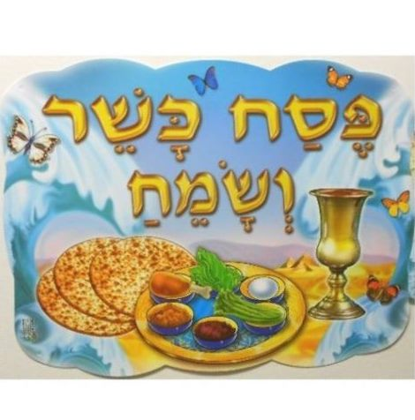

Rabbin Ute Steyer

